Инженерно-техническая экспертиза

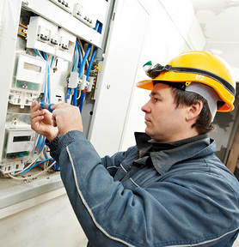
- исследует инженерные объекты, включая в себя электрические компоненты

- объектом исследования являются электрические сети или предметы электрического бытового и промышленного оборудования

- в целях определения причины поломок, выхода оборудования из строя, факторов, приведших к аварии, и так далее

